**内存工具接口文档**

# 获取pid进程概述信息

|  |  |  |  |  |
| --- | --- | --- | --- | --- |
| 接口url | 请求方式 | 参数 | 参数说明 | 是否必传 |
| http://localhost:8099/cvm/overview/getLocalOverview?pid=80682 | get | (String)pid | 进程的pid | 是 |

postman示例：

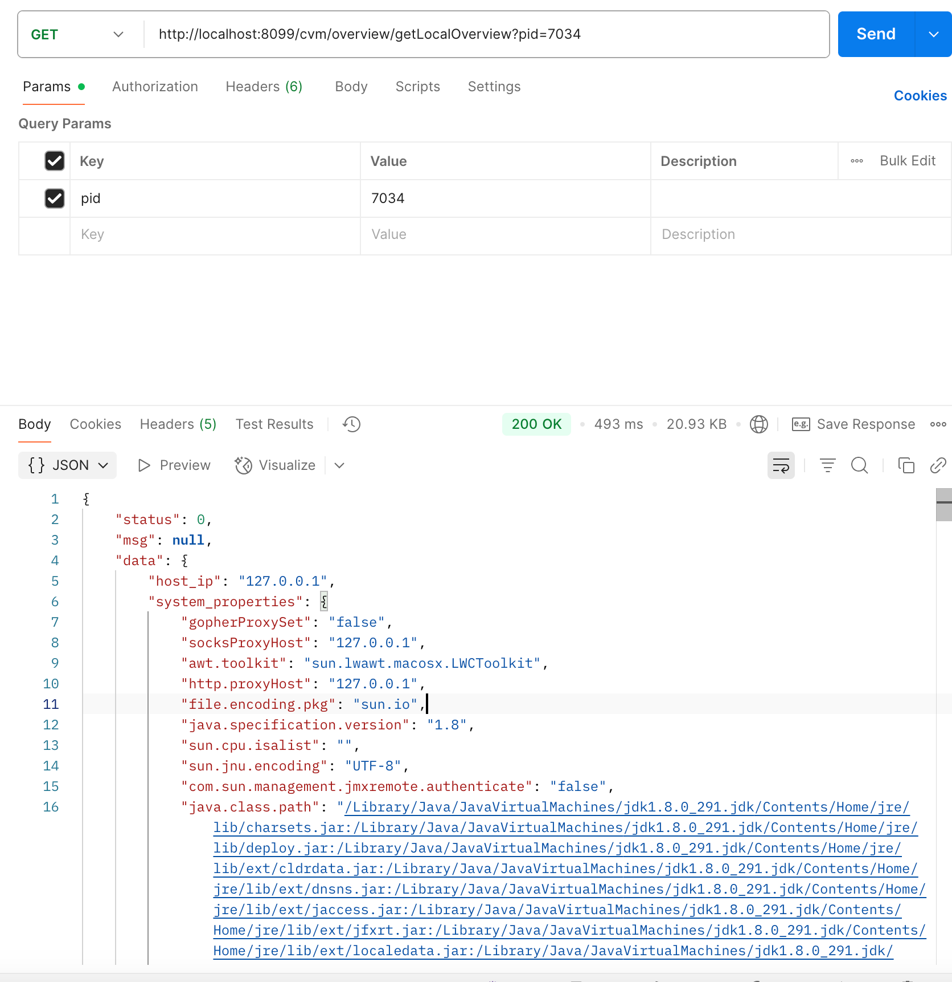

# 获取远程pid概述信息

注意⚠：远程jvm需要加上以下参数：

-Dcom.sun.management.jmxremote

-Dcom.sun.management.jmxremote.port=9010

-Dcom.sun.management.jmxremote.authenticate=false

-Dcom.sun.management.jmxremote.ssl=false

|  |  |  |  |  |
| --- | --- | --- | --- | --- |
| 接口url | 请求方式 | 参数 | 参数说明 | 是否必传 |
| http://localhost:8099/cvm/overview/getRemoteOverview?host=192.168.200.26&port=9010 | get | (String)host | 主机ip | 是 |
| (int)port | 主机端口 | 是 |
| (String)username | 用户名 | 否 |
| (String)password | 密码 | 否 |

postman示例：

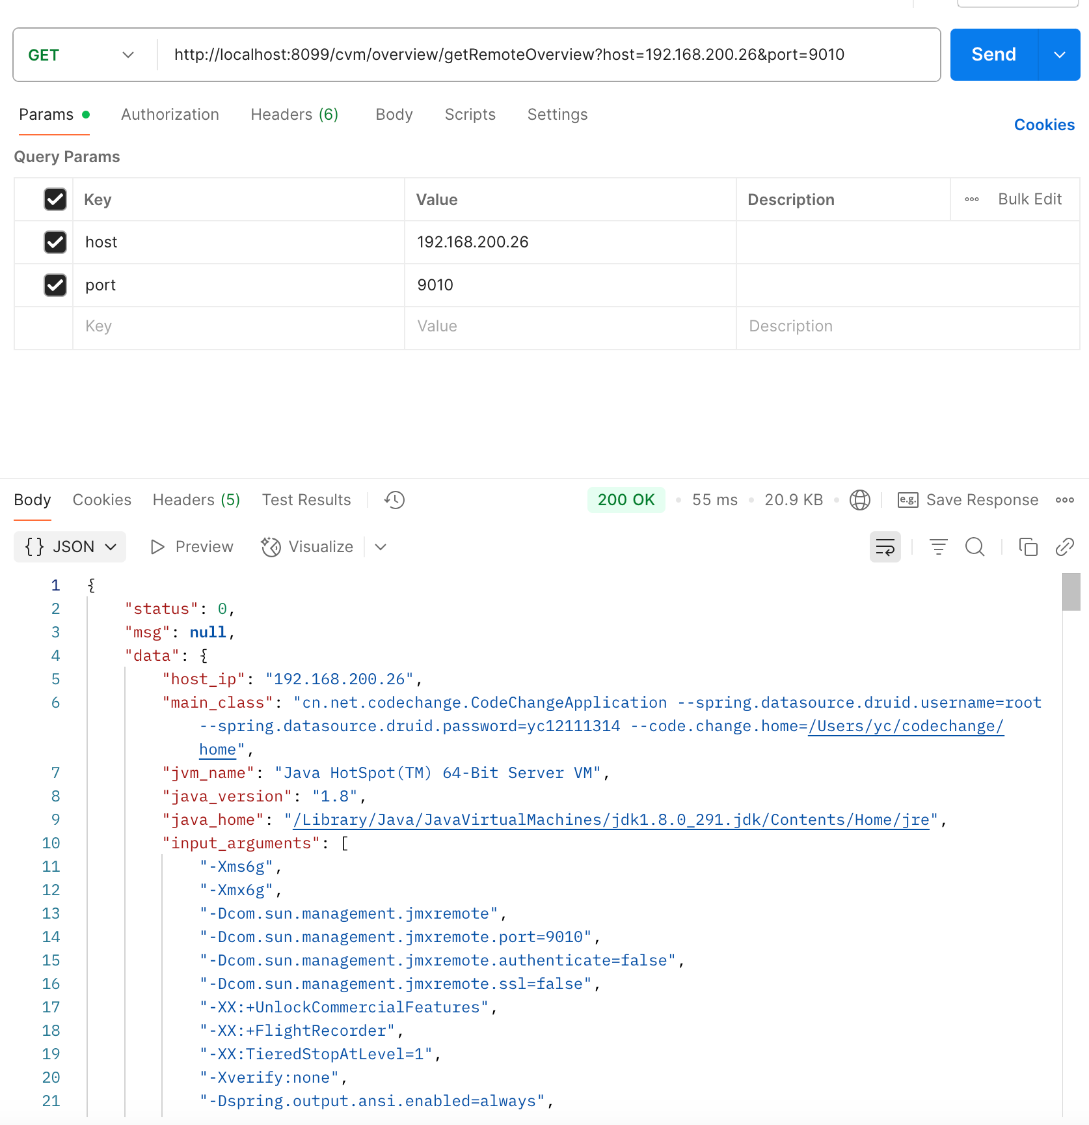

# 获取pid进程监视信息

|  |  |  |  |  |
| --- | --- | --- | --- | --- |
| 接口url | 请求方式 | 参数 | 参数说明 | 是否必传 |
| http://localhost:8099/cvm/monitor/start?pid=7034 | get | (String)pid | 进程的pid | 是 |

postman示例：

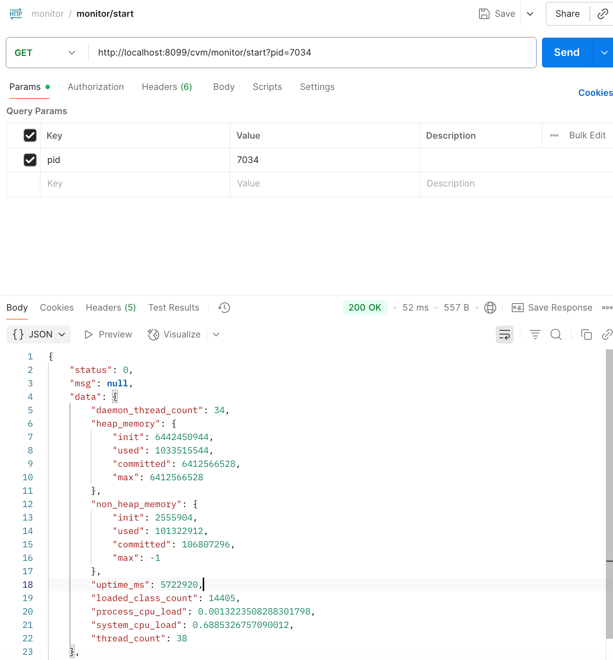

# 获取进程列表

|  |  |  |  |  |
| --- | --- | --- | --- | --- |
| 接口url | 请求方式 | 参数 | 参数说明 | 是否必传 |
| http://localhost:8099/cvm/overview/getFilteredProcesses | get | 无 | / | / |

postman示例：

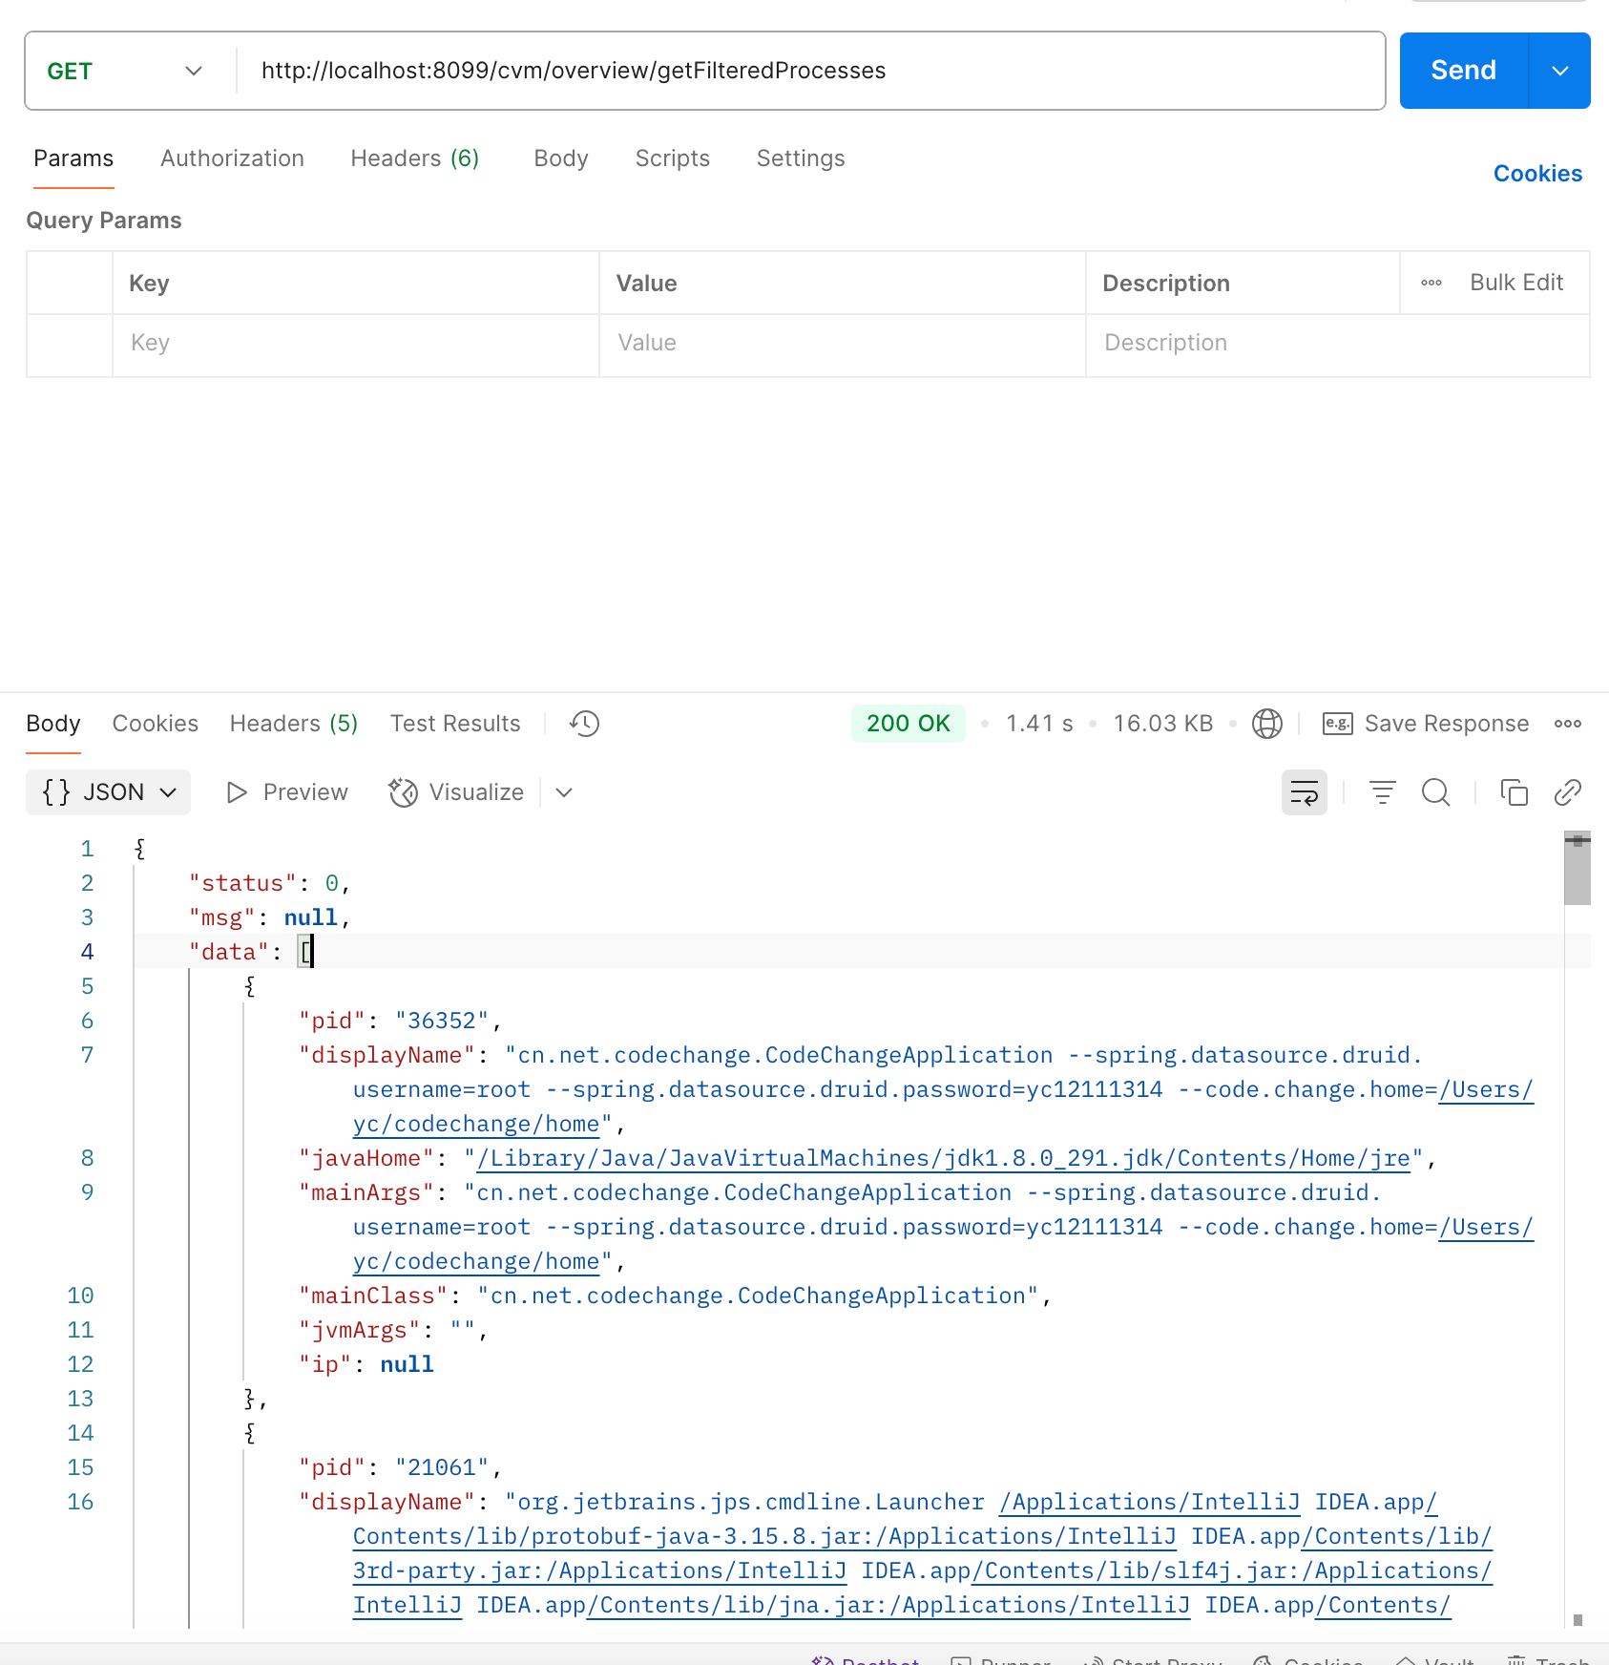

# 获取pid线程列表

|  |  |  |  |  |
| --- | --- | --- | --- | --- |
| 接口url | 请求方式 | 参数 | 参数说明 | 是否必传 |
| http://localhost:8099/cvm/thread/monitorThreads?pid=36352 | get | (String)pid | 进程pid | 是 |

postman示例：

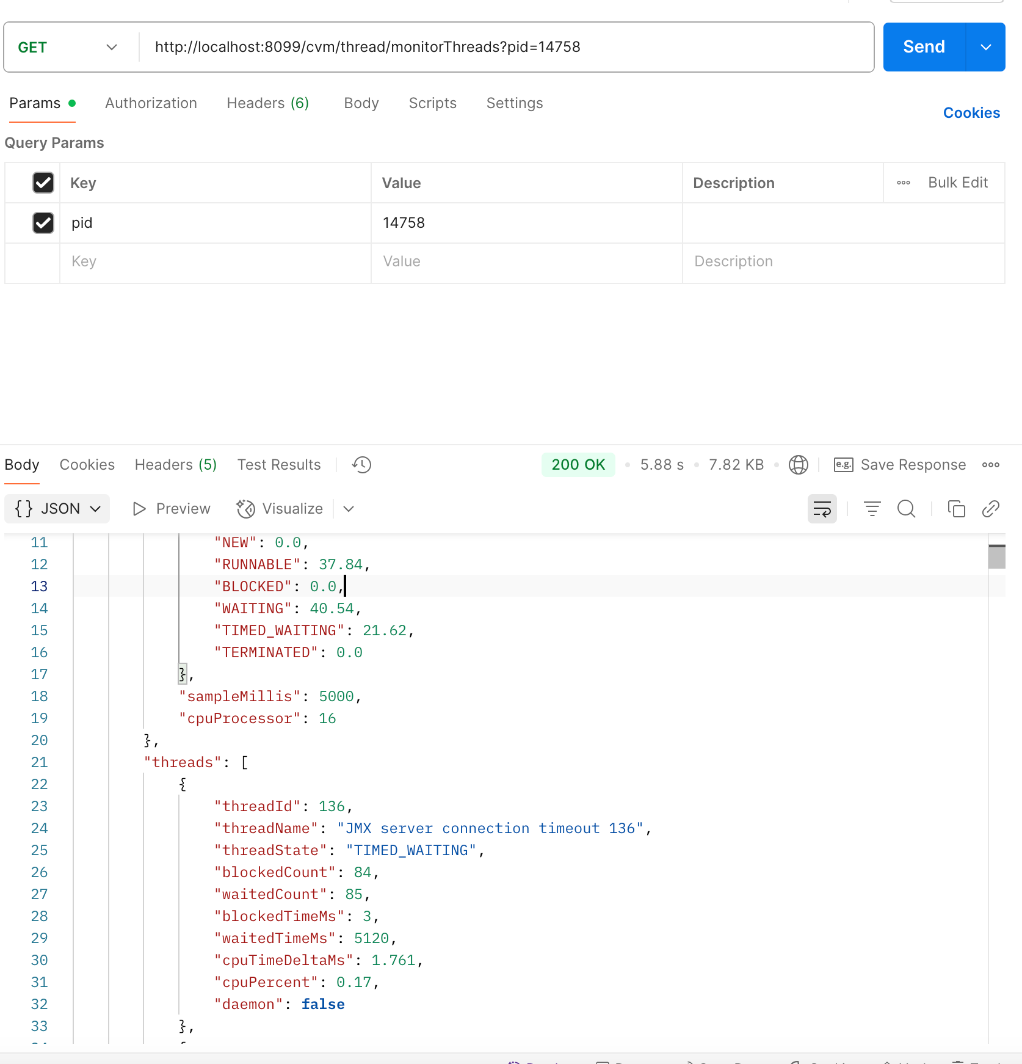

# 获取pid线程dump信息

|  |  |  |  |  |
| --- | --- | --- | --- | --- |
| 接口url | 请求方式 | 参数 | 参数说明 | 是否必传 |
| http://localhost:8099/cvm/thread/dump?pid=14758 | get | (String)pid | 进程pid | 是 |

postman示例：

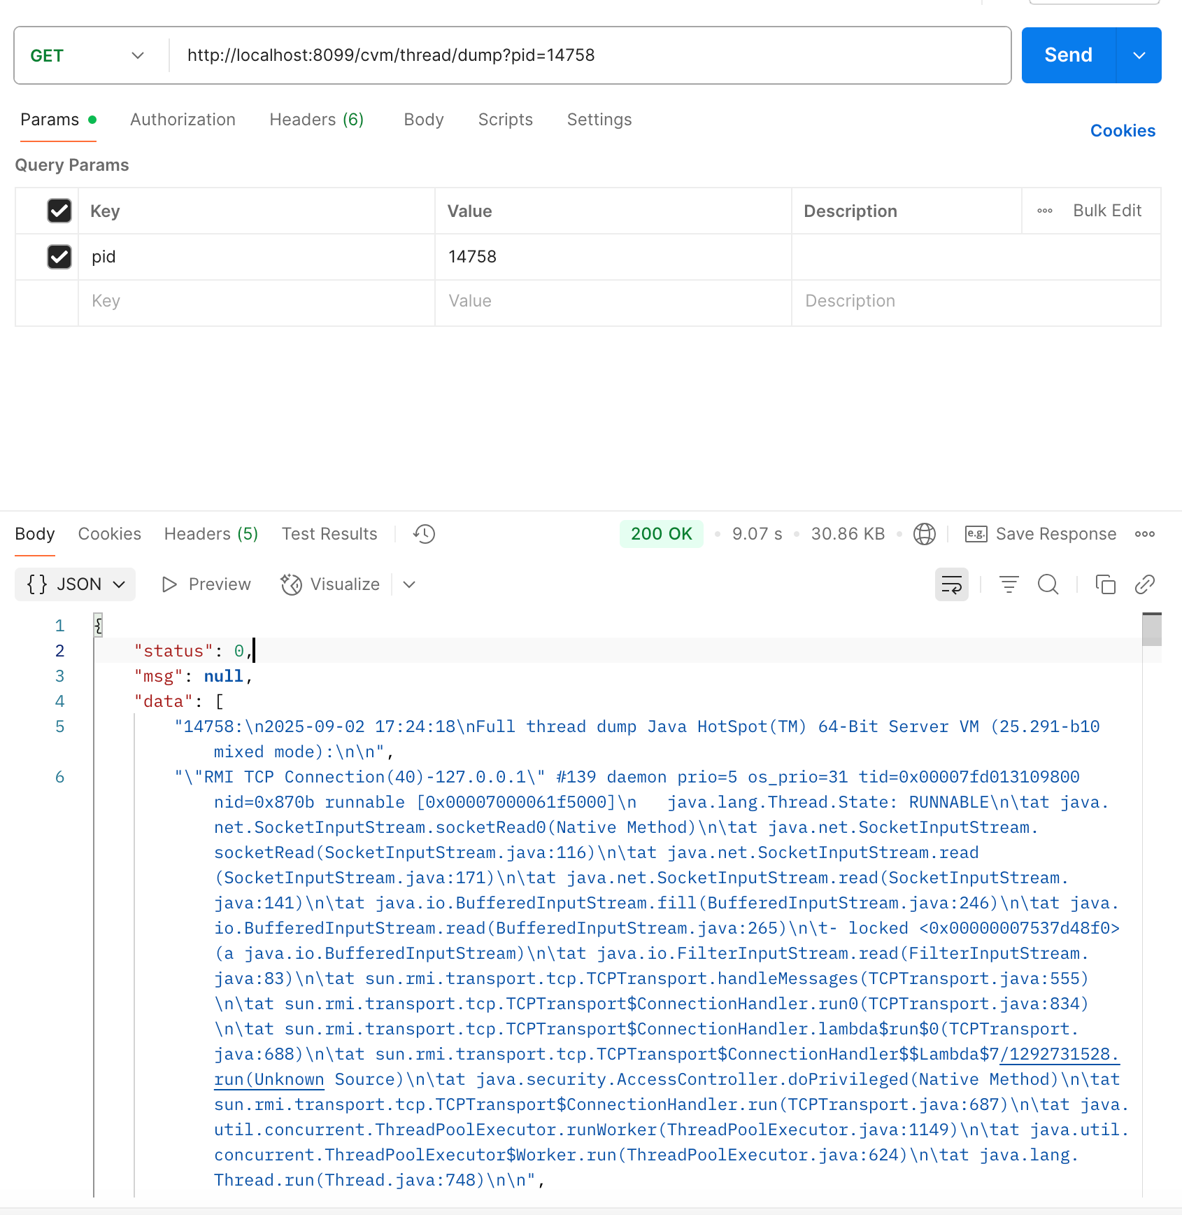

# 开始pid进程cpu分析

|  |  |  |  |  |
| --- | --- | --- | --- | --- |
| 接口url | 请求方式 | 参数 | 参数说明 | 是否必传 |
| http://localhost:8099/cvm/cpu/start?pid=36352&packageFilter=java.*,com.*&filterType=include | post | (String)pid | 进程pid | 是 |
| (String)packageFilter | 过滤包名 | 否 |
| (String)include/exclude | 过滤类型 | 否 |

postman示例：

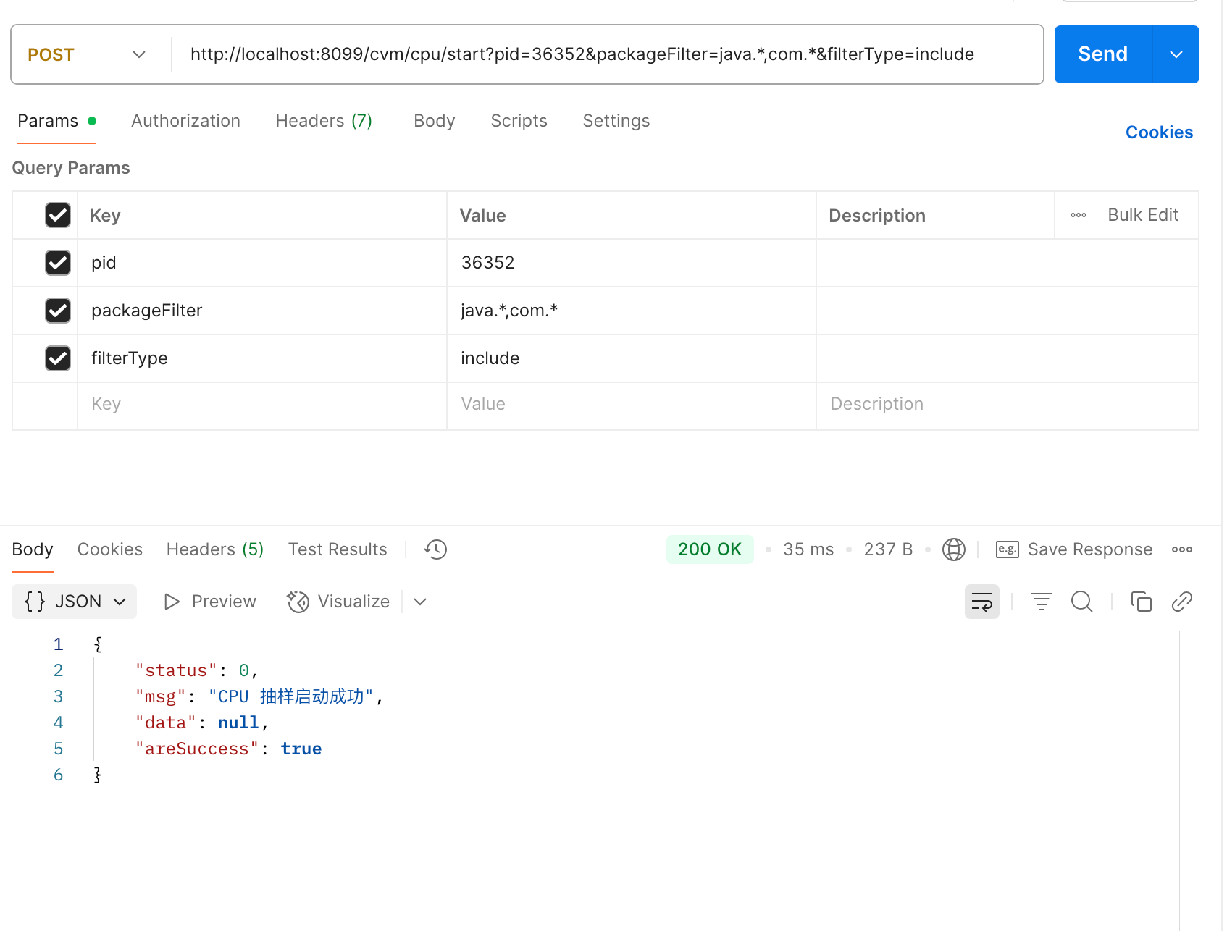

# 获取pid进程cpu分析数据

|  |  |  |  |  |
| --- | --- | --- | --- | --- |
| 接口url | 请求方式 | 参数 | 参数说明 | 是否必传 |
| http://localhost:8099/cvm/cpu/stream?pid=36352&refreshPeriod=5000 | get | (String)pid | 进程pid | 是 |
| (Long)refreshPeriod | 数据返回频率 | 否 |

postman示例：

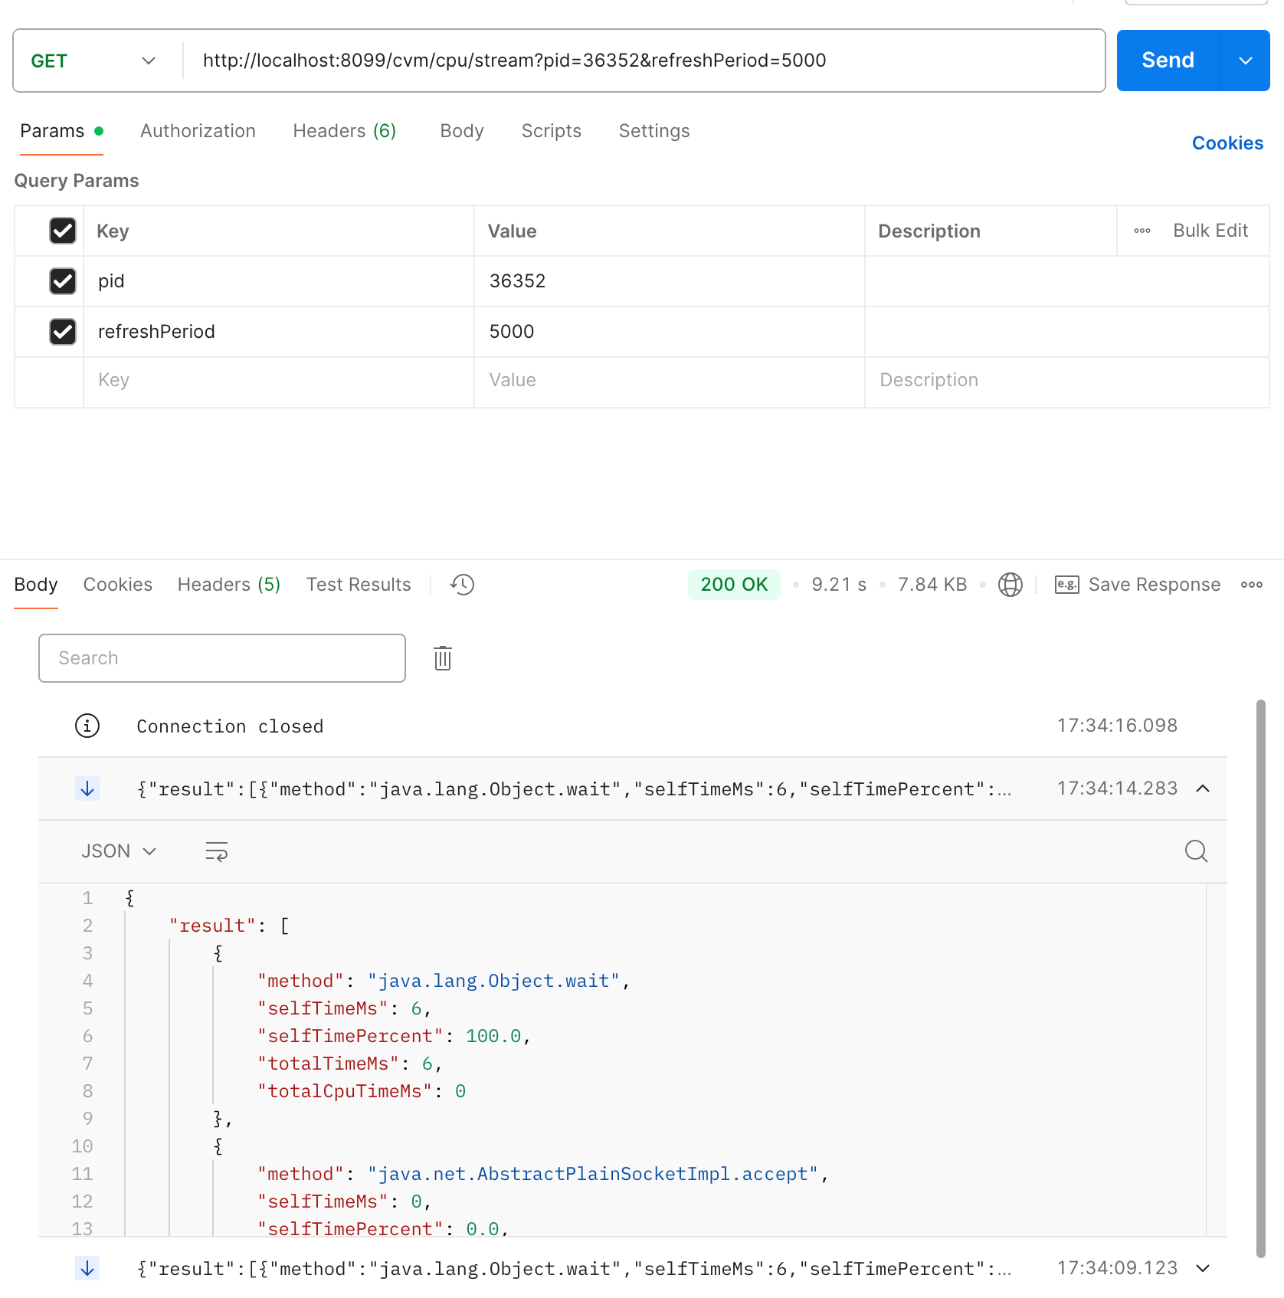

# 停止pid进程cpu分析

|  |  |  |  |  |
| --- | --- | --- | --- | --- |
| 接口url | 请求方式 | 参数 | 参数说明 | 是否必传 |
| http://localhost:8099/cvm/cpu/stop?pid=36352 | post | (String)pid | 进程pid | 是 |

postman示例：

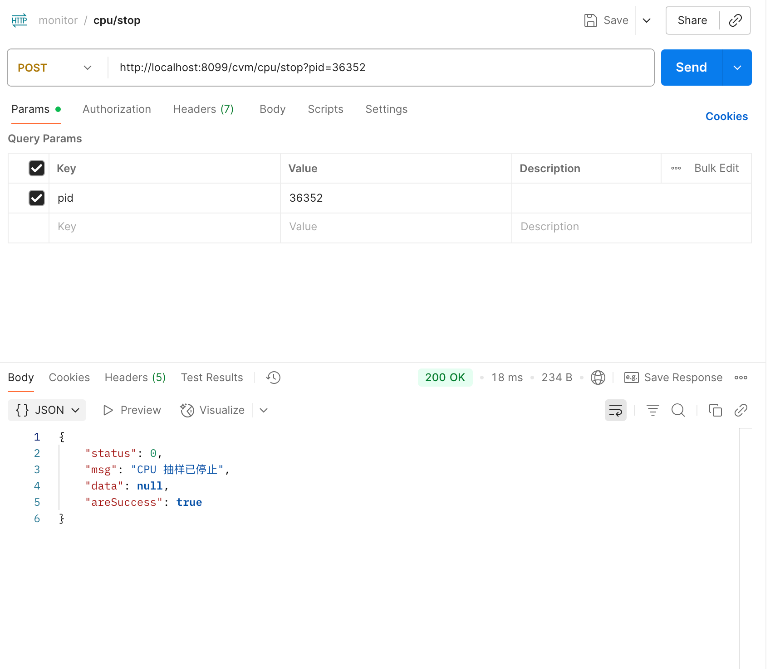

# 开始pid进程内存分析

|  |  |  |  |  |
| --- | --- | --- | --- | --- |
| 接口url | 请求方式 | 参数 | 参数说明 | 是否必传 |
| http://localhost:8099/cvm/memory/start?pid=14758&refresh=10000 | post | (String)pid | 进程pid | 是 |
| (Long)refresh | 数据返回频率 | 否 |

postman示例：

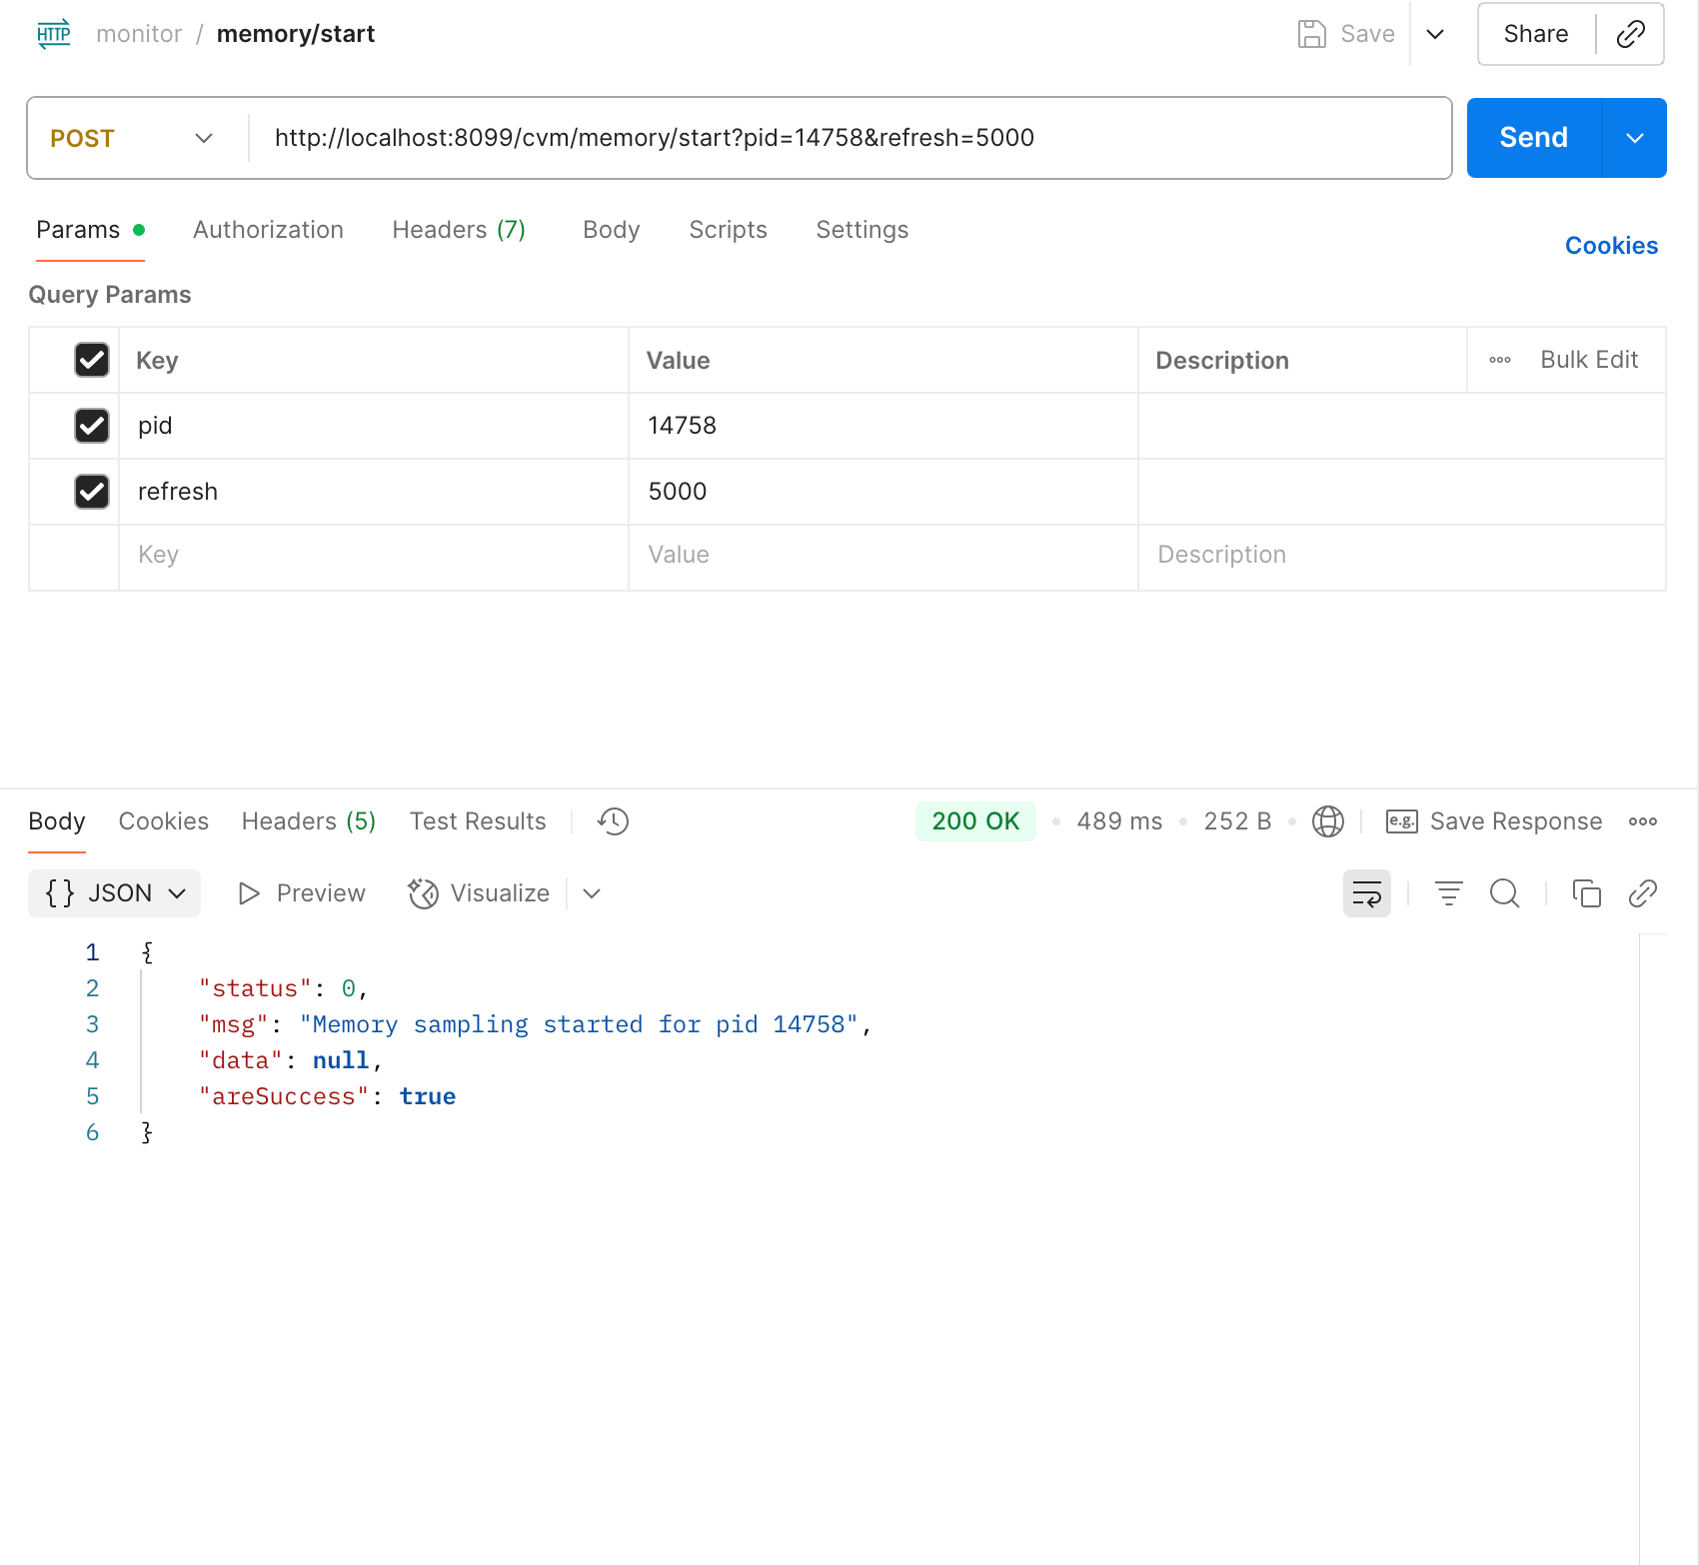

# 获取pid进程内存分析数据

|  |  |  |  |  |
| --- | --- | --- | --- | --- |
| 接口url | 请求方式 | 参数 | 参数说明 | 是否必传 |
| http://localhost:8099/cvm/memory/stream?pid=36352 | get | (String)pid | 进程pid | 是 |

postman示例：

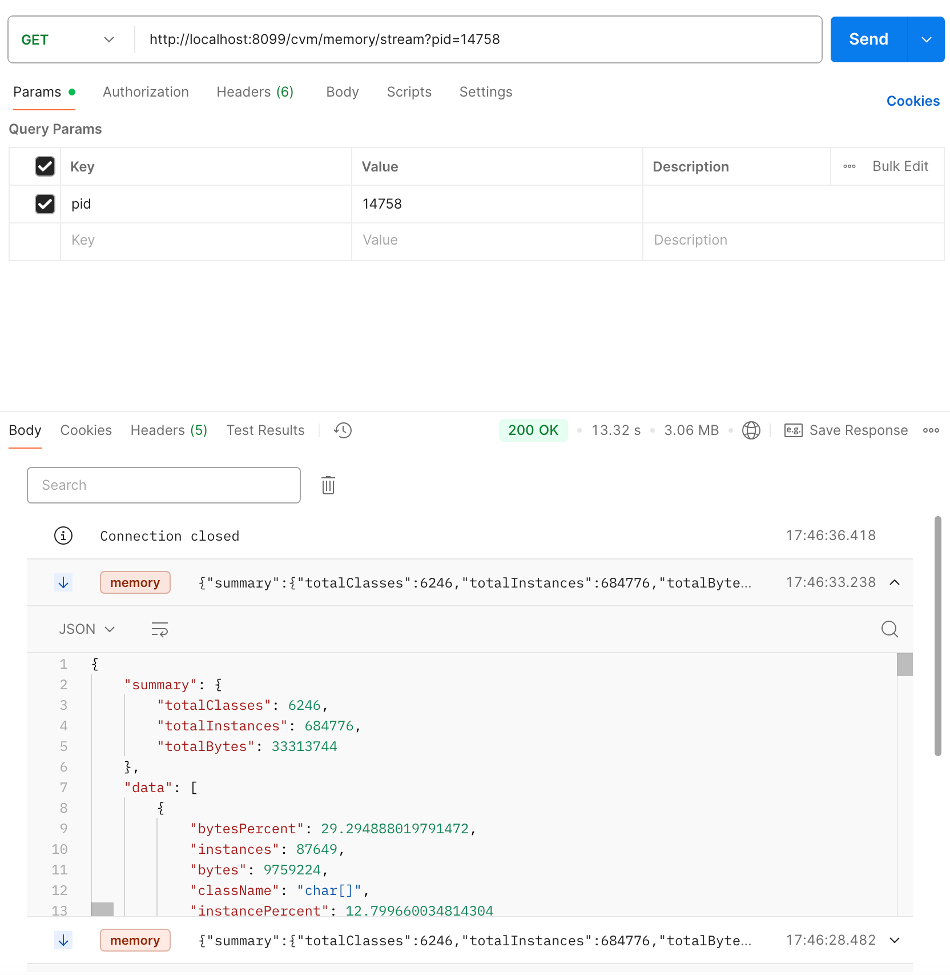

# 停止pid进程内存分析

|  |  |  |  |  |
| --- | --- | --- | --- | --- |
| 接口url | 请求方式 | 参数 | 参数说明 | 是否必传 |
| http://localhost:8099/cvm/memory/stop?pid=14758 | post | (String)pid | 进程pid | 是 |

postman示例：

